Друштво физичара Србије и Црне Горе
Министарство просвете и спорта Републике Србије
Министарство просвјете и науке Републике Црне Горе
Министарство за просвјету, науку и културу Републике Српске
40. Савезно такмичење из физике, Петровац 2005.

II разред

1. Два идеална гаса, једноатомски и двоатомски, су међусобно измешани и њихова мешавина такође представља идеалан гас. Мешавина задовољава једначину адијабатског процеса са коефицијентом γ = 11 / 7. Нека n₁ и n₂ означавају број молова једноатомског и двоатомског гаса у мешавини, респективно. Наћи однос n₁ / n₂. (15 п.)

2. Цилиндар адијабатских зидова подељен је на три једнака дела А₁, А₂ и А₃ (види слику 1) топлотно непропусним клипом B₁ и топлотно пропусним клипом B₂. Клипови могу клизити без трења. Сваки део цилиндра садржи 0,1 mol идеалног двоатомног гаса. Почетни притисак p₀ = 10⁵ Pa и температура гаса T₀ = 300 K су у свим деловима исти. Затим се гас у делу А₁ полако загрева до тренутка када температура гаса у делу цилиндра А₃ достигне температуру Т₃ = 340 K, када се успостави равнотежа. а) Израчунати притисак, температуру, запремину и промену унутрашње енергије гаса у коначном стању у сваком појединачном делу цилиндра, а такође и укупну енергију која је била предата гасу при загревању у делу А₁. б) Израчунати све као и под а) у случају да су клипови B₁ и B₂ адијабатског типа. (25 п.)

3. Живин термометар стављен је у парни котао, тако да му се виде подељци скале изнад подељка који означава t_{pod} = 27˚C. Део термометра изнад овог подељка скале је на температури просторије, која износи t₁ = 30˚C. Колика је температура у котлу t, ако термометар показује t₂ = 170˚C. Градуисање термометра је извршено у условима при којима је цео термометар био на истој температури. Коефицијент запреминског ширења живе износи γ = 1,8ּ10 ^{–4} 1/˚C. Занемарити ширење скале и стаклених делова термометра при загревању. (20 п.)

4. Два идентична бакарна новчића А и Б пречника D = 1 cm и дебљине d = 1 mm налазе се, паралелни један у односу на други, на међусобном растојању од L = 10 m (види слику 2). Новчић А наелектришемо наелектрисањем $Q=4×{\text{10}}^{−4}C$. а) Како ће се расподелити и која је бројна вредност индукованих наелектрисања на новчићу Б? б) Коликом додатном количином наелектрисања треба наелектрисати новчић Б, да би сила међусобног дејства између новчића била једнака нули? Узети да је $1/(4{\text{πε}}_{0})=9×{\text{10}}^{9}m⋅F^{\text{-1}}$. (20 п.)

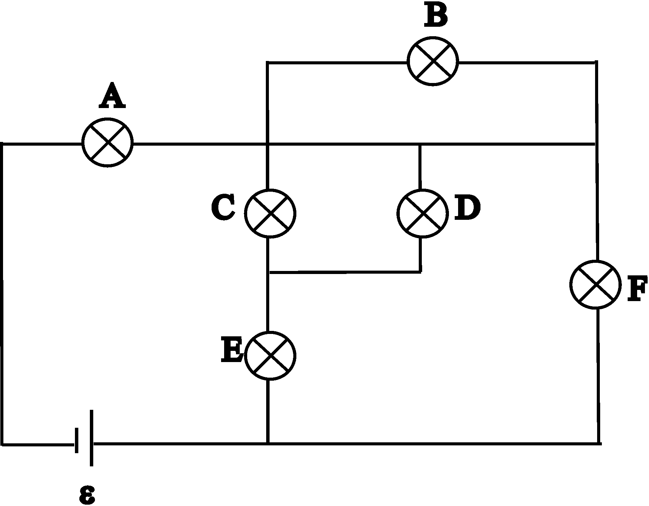
5. Одредити јачине струја које пролазе кроз сваку сијалицу, те снагу и редослед јачине светљења сијалица на слици 3. Претпоставити да је отпор сваке сијалице исти. (20 п.)

слика 1 слика 2 слика 3
Задатке припремио: мр Душко Борка
Рецезент: др Драган Маркушев
Председник комисије: др Мићо Митровић

Друштво физичара Србије и Црне Горе
Министарство просвете и спорта Републике Србије
Министарство просвјете и науке Републике Црне Горе
Министарство за просвјету, науку и културу Републике Српске
40. Савезно такмичење из физике, Петровац 2005.

Решења задатака
II разред

1. На основу првог принципа термодинамике можемо написати: $ΔQ=ΔU+P⋅ΔV$. За један mol идеалног гаса користимо следеће величине: $C_{P}$ и $C_{V}$– моларне специфичне топлоте при константном притиску и при константној запремини; $U$ – унутрашња енергија. Имамо: $C_{P}={\left(ΔQ/ΔT\right)}_{P=\text{const}}=ΔU/ΔT+PΔV/ΔT$ и $U=C_{V}⋅T$; $ΔU=C_{V}⋅ΔT$. Једначина стања (за 1 mol) је: $P⋅ΔV=R⋅ΔT$, па се добија $C_{P}=C_{V}+R$, где је $R$ – гасна константа. Унутрашњу енергију добијамо као суму: $U=U_{1}+U_{2}=nC_{V1}T+nC_{V2}T$. За мешавину гасова важи: $\left(n_{1}+n_{2}\right)C_{V}=nC_{V1}+nC_{V2}$, па је: $C_{V}=\left(nC_{V1}+nC_{V2}\right)/\left(n_{1}+n_{2}\right)$. Добро је познато да је: $γ=C_{P}/C_{V}=\left(5n_{1}/n_{2}+7\right)/\left(3n_{1}/n_{2}+5\right)$ (за једноатомски и двоатомски гас). Пошто знамо да је: $γ=\text{11}/7$ отуда је: $\text{11}/7=\left(5n_{1}/n_{2}+7\right)/\left(3n_{1}/n_{2}+5\right)$. Решавајући ову једначину добијамо: $n_{1}/n_{2}=3$.

2. а) По постигнутој равнотежи притисци гаса у свим деловима цилиндра биће исти (p₁ = p₂ = p₃). Температура гаса у деловима А₂ и А₃ ће бити такође иста (топлотно пропусни клип B₂) и износиће T₂ = T₃ = 340 K. Пошто су масе гаса у А₂ и А₃ исте, следи да и њихове запремине V₂ и V₃ морају да буду исте. Промене стања гаса у деловима А₂ и А₃ су адијабатске, па је $p_{3}=p_{2}=p_{0}{\left(\frac{T_{2}}{T_{0}}\right)}^{\frac{γ}{γ−1}}$. У почетном стању запремине свих делова су једнаке и износе V₀ = 0,1RT₀/p₀. На крају процеса су запремине у деловима А₂ и А₃ једнаке и износе $V_{2}=V_{3}=0,1R\frac{T_{2}}{p_{2}}=\left(0,1R\frac{T_{0}}{p_{0}}\right){\left(\frac{T_{0}}{T_{2}}\right)}^{\frac{1}{γ−1}}=\frac{8,\text{314}⋅0,1⋅\text{300}}{{\text{10}}^{5}}{\left(\frac{\text{300}}{\text{340}}\right)}^{\frac{5}{2}}{\text{ m}}^{3}=1,\text{823}×{\text{10}}^{−3}m^{3}\text{.}$ Притисци гаса на крају процеса су $p_{3}=p_{2}=0,1{{\text{RT}}_{2}}/{V_{2}}=1,\text{551}×{\text{10}}^{5}\text{ Pa}=p_{1}$. Запремина V₁ се може наћи из $V_{1}=3V_{0}−\left(V_{2}+V_{3}\right)=3V_{0}−2V_{0}{\left(\frac{T_{0}}{T_{2}}\right)}^{\frac{1}{γ−1}}=3,\text{837}×{\text{10}}^{−3}{\text{ m}}^{3}\text{.}$ Температура гасa у делу А₁ је $T_{1}=\frac{p_{1}V_{1}}{0,1⋅R}=\frac{p_{2}V_{1}}{0,1⋅R}=\text{715}\text{ K}\text{.}$ Промена унутрашње енергије гаса у делу А₁ је ${ΔU}_{1}=0,1C_{V}\left(T_{1}−T_{0}\right)=\text{862},2\text{ J}\text{.}$ У деловима А₂ и А₃ промена унутрашње енергије гаса износи ${ΔU}_{2}={ΔU}_{3}=0,1⋅C_{V}\left(T_{2}−T_{0}\right)=\text{83},1\text{ J}\text{.}$ Укупна енергија која је предата гасу при загревању једнака је, на основу закона о одржању енергије, $ΔU={ΔU}_{1}+{ΔU}_{2}+{ΔU}_{3}=\text{1028}\text{ J}\text{.}$
б) У овом случају ће се стање гаса у деловима А₂ и А₃ мењати адијабатски по једначинама $T_{0}^{γ}p_{0}^{1−γ}=T_{2}^{γ}p_{2}^{1−γ}$ и $T_{0}^{γ}p_{0}^{1−γ}=T_{3}^{γ}p_{3}^{1−γ}$. Пошто је p₁ = p₂ = p₃ онда је Т₂ = Т₃, па закључујемо да ће промене стања гаса у А₁, А₂ и А₃ бити исте као и у случају под а).

3. Термометар би тачно показао температуру која се мери када би се цео налазио на тој температури. Запремина живиног стуба изнад 27. подељка била би у том случају: $V=V_{0}\left(1+γt\right)$. Пошто је капилара константног пресека $S$, запремине $V$ и $V_{0}$ су: $V=\text{hS}$ и $V_{0}=h_{0}S$, где су $h$ и $h_{0}$ дужине живиног стуба у капилари. Стога је $h=h_{0}\left(1+γt\right)$. Међутим, живин стуб изнад 27. подељка налази се на температури $t_{1}$ која је нижа од температуре $t$ у котлу, те је његова дужина $h_{1}$ мања од $h$. Због тога термометар показује нижу температуру $t_{2}$ од температуре $t$ у котлу. Дужина живиног стуба $h_{1}$ је: $h_{1}=h_{0}\left(1+{γt}_{1}\right)$. Разлика између прaве и показане вредности: je $Δ=t−t_{2}=k\left(h−h_{1}\right)$, где је $k$ – фактор пропорционалности. Разлика температуре је директно пропорционална висини живиног стуба: $t_{2}−t_{\text{pod}}={\text{kh}}_{1}$. Одатле следи: $\left(h−h_{1}\right)/h_{1}=γ\left(t−t_{1}\right)/\left(1+{γt}_{1}\right)$, па је $Δ/\left(t_{2}−t_{\text{pod}}\right)=γ\left(t_{2}+Δ−t_{1}\right)/\left(1+{γt}_{1}\right)$. Решење ове једначине је: $Δ=\left(t_{2}−t_{\text{pod}}\right)⋅\left(t_{2}−t_{1}\right)/\left(1/γ+t_{1}−t_{2}+t_{\text{pod}}\right)$, те је тражена температура: $t=t_{2}+Δ=\text{173},6°C$.
4. а) Наелектришимо новчић А са наелектрисањем Q. На растојању L од њега јачина поља је (L>>D,d) $E=\frac{1}{4{\text{πε}}_{0}}⋅\frac{Q}{L^{2}}=9×{\text{10}}^{9}⋅\frac{4×{\text{10}}^{−4}}{{\text{10}}^{2}}\frac{V}{m}=3,6⋅{\text{10}}^{4}\frac{V}{m}\text{.}$
На равним површинама новчића Б појавиће се наелектрисања која су супротних знака, -q₁ и +q₁. Новчић посматрамо као равну кондензаторску плочу, па добијамо да је $\frac{q_{1}}{2ε_{0}S}=\frac{1}{4{\text{πε}}_{0}}⋅\frac{Q}{L^{2}}$ одакле је $q_{1}=Q\frac{S}{2{πL}^{2}}=Q\frac{D^{2}}{8L^{2}}=4×{\text{10}}^{−4}\frac{{\text{10}}^{−4}}{8⋅{\text{10}}^{2}}C=5×{\text{10}}^{\text{-11}}C\text{.}$
б) Ближе наелектрисању Q налази се наелектрисање - q₁, па ће сила међусобног дејства између новчића бити (L>>d) $F=\frac{1}{4{\text{πε}}_{0}}\frac{{\text{Qq}}_{1}}{L^{2}}−\frac{1}{4{\text{πε}}_{0}}\frac{{\text{Qq}}_{1}}{{\left(L+d\right)}^{2}}≈\frac{1}{2{\text{πε}}_{0}}{\text{Qq}}_{1}\frac{d}{L^{3}}=3,6×{\text{10}}^{−\text{10}}N\text{.}$ Да би компензовали ту силу морамо новчић Б доелектрисати наелектрисањем q₂, истог знака као и Q. Њега ћемо наћи из $\frac{{\text{Qq}}_{1}d}{2{\text{πε}}_{0}L^{3}}=\frac{1}{4{\text{πε}}_{0}}⋅\frac{{\text{Qq}}_{2}}{L^{2}}$, одакле је $q_{2}=q_{1}\frac{2d}{L}=5×{\text{10}}^{−\text{11}}\frac{2×{\text{10}}^{−3}}{\text{10}}C=1×{\text{10}}^{\text{-14}}C\text{.}$

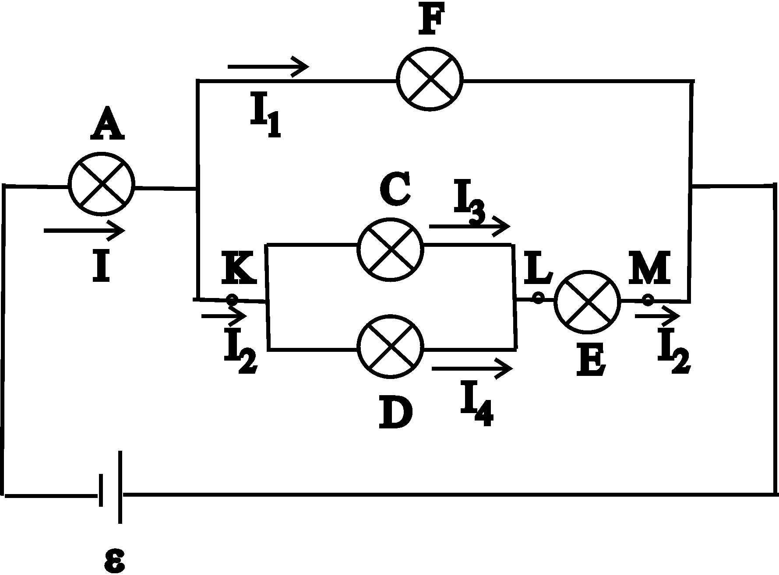
5. Снага сијалице је $P=I^{2}R$ , где је $I$ струја која теча кроз сијалицу. $I_{B}=0$ јер је сијалица $B$ кратко спојена. Ако занемаримо ову сијалицу коло можемо поново нацртати као на слици 2. Отпор између тачака K,L и K,M је: $R_{\text{KL}}=1/\left(1/R+1/R\right)=R/2$; $R_{\text{KM}}=R_{\text{KL}}+R_{\text{LM}}=3R/2$; важи: $I=I_{1}+I_{2}$. Пошто је у питању паралелна веза, следи да је: $I_{1}/I_{2}=3R/2R=3/2$. Затим добијамо: $I_{1}=3I/5$ и $I_{2}=2I/5$. Струја кроз лампе C и D је иста: $I_{3}=I_{4}=I_{2}/2=I/5$.Струја кроз лампу Е је $I_{2}$. Ако са $P$ означимо снагу лампе А тада је: $P_{A}=P$; $P_{F}=9P/\text{25}$; $P_{C}=P_{D}=P/\text{25}$; $P_{E}=4P/\text{25}$; $P_{B}=0$. Јачина светљења сијалице је већа ако је снага емитована на сијалици већа, па је редослед сијалица по јачини светљења следећи: A; F; E; C = D; B.

Задатке припремио: мр Душко Борка
Рецезент: др Драган Маркушев
Председник комисије: др Мићо Митровић

